26.鱼我所欲也
一、字音字形
1．识记生难字
苟（ ） 一箪食（ ） 一豆羹（ ）
弗（ ） 蹴（ ） 欤（ ）
2．找出通假字
所识穷乏者得我欤 ____通____ 意思：______
二、重要词语
1．重点词语理解
（1）不可得兼：___________________________________________________________
（2）有甚于：___________________________________________________________
（3）______：苟且得到，这里意为“苟且偷生”。
（4）所恶有甚于死者：_____________________________________________________
（5）避患：_______________________________________________________________
（6）由是：_______________________________________________________________
（7）是故：_______________________________________________________________
（8）非独贤者有是心也：___________________________________________________
（9）蹴尔：_______________________________________________________________
（10）不屑：____________________________________________________________
（11）万钟：______________________________________________________________
（12）向为身死而不受：____________________________________________________
（13）穷乏者：____________________________________________________________
（14）不可以已乎：________________________________________________________
（15）失其本心：__________________________________________________________
2．一词多义辨析
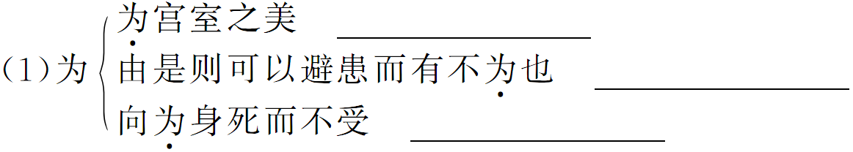
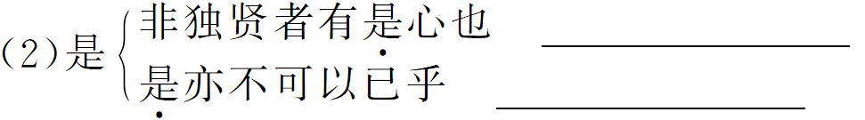
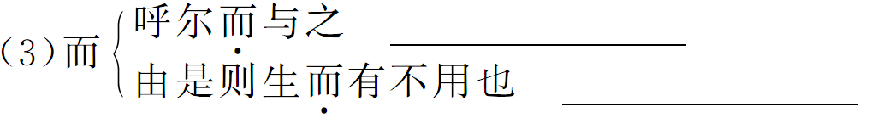
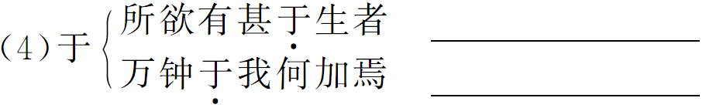
3．古今异义区分
（1）则凡可以得生者何不用也
古义：____________ 今义：________________________________________________
（2）一豆羹
古义：____________ 今义：________________________________________________
（3）万钟则不辨礼义而受之
古义：____________ 今义：________________________________________________
三、作家作品
孟子（约前372—前289），名轲，字子舆，邹（今山东邹县）人，中国古代著名思想家、教育家，战国时期儒家代表人物，著有《孟子》一书，世称“亚圣”，与孔子合称为“孔孟”。

答案：一、字音字形
1．gǒu dān gēng fú cù yú
2．得 德 感激
二、重要词语
1．（1）同时占有、得到。（2）比……更重要。（3）苟得 （4）厌恶，与“欲”相反。（5）祸患，灾难。（6）由于这个原因。（7）因为这个缘故。（8）只，仅仅。（9）踩踏食物的样子。（10）不顾惜，轻视。（11）这里形容高官厚禄。（12）先前，以往。（13）贫穷的人。（14）停止，放弃。（15）天性，天良。
2．（1）介词，为了 动词，做 副词，宁愿
（2）这种 这种做法 （3）表修饰，不译 表转折，却 （4）比 对于
3．（1）可用来 能愿动词 （2）古代的一种食器 一种粮食作物 （3）古代容量单位 计时的器具或中空的响器

1．课文中作者使用了哪些不同的论证方法？论证了怎样的中心论点？作者的写作意图是什么？
点拨：论证方法：道理论证（第一段），举例论证（第二、三段）。中心论点：生，亦我所欲也，义，亦我所欲也；二者不可得兼，舍生而取义者也。写作意图：赞颂在面临人生的抉择时，将正义放在首位，而摒弃利己私心的做法。
2．文中两次提到“心”，在第一段中说：“非独贤者有是心也，人皆有之，贤者能勿丧耳。”在文章最后又说：“此之谓失其本心。”句中“是心”“本心”各指什么？而从全文看，作者认为人应该具有怎样的天性呢？
点拨：“本心”就是能够做到“舍生取义”的心，“是心”就是“这样的心”，其义与“本心”相同。作者认为人应该有四种“本心”，即同情心、羞耻心、恭敬心、是非心。
3．核心图解

